

“你们明年还办吗？”秦海璐在第12届影展颁奖典礼上的一句笑谈，的确是FIRST每年都侧闻面会的追问。年底最后一个月，回望2018年的电影创作面貌和电影市场景象，单片的热火朝天堆叠着焦虑落寞的影视环境，似乎难以找到出口。但不管如何，FIRST每年依然会如期而来，而且今年脚步提前了。

**第13届FIRST影展征片开启时间，整体提前1个月，将从12月1日持续至4月20日**，在竞赛单元设计上更加细化，为电影制作各环节的电影人扩充了评价开口，更增加了观众影迷互动参与的奖项类别。可以说，今年FIRST影展竞赛系统进行了一次系统化升级，青年电影人可以登录FIRST青年电影展官网，仔细阅读竞赛章程的细节。

**不受裹挟绑架，专注电影**

每年从这个时间开始，将不断会有电影新面孔出现在FIRST影展，力求被正确和公允地评价、观看电影、讨论、打磨电影，然后回归创作，这里有单纯的语境。

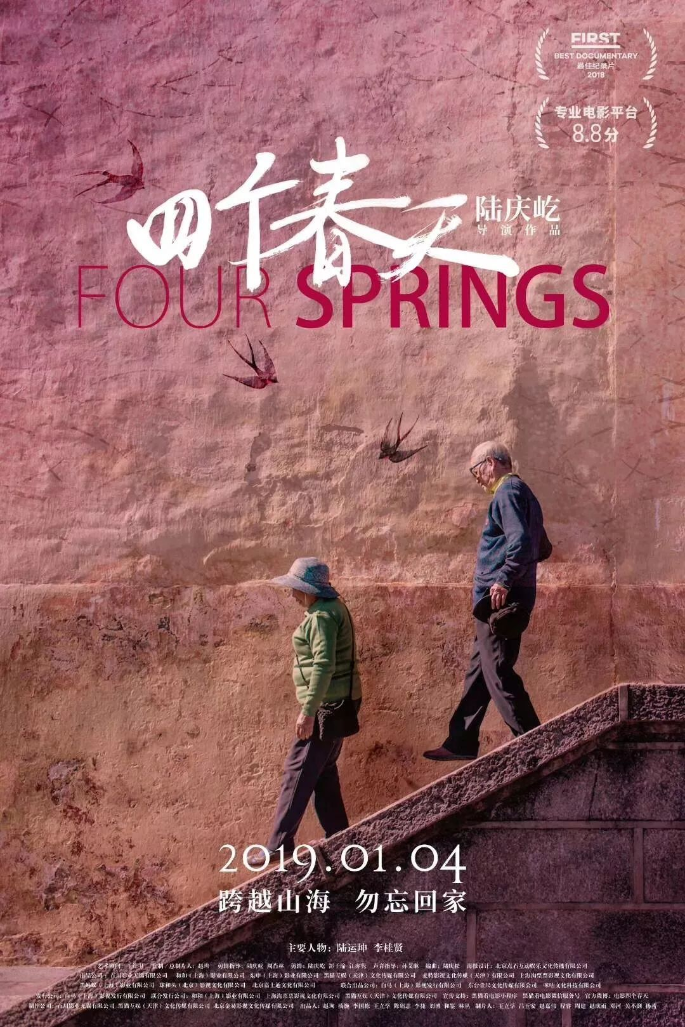

就在当下，12届FIRST最佳纪录片，一股清流暖心之作《四个春天》正一步步走向大银幕；新一期FIRST实验室征案最后的17天时间里，依然不断有青年电影人纯粹地期待文本在FIRST得到系统的孵化；主动放映的城市策展人们高涨的热情，正在用实际行动将好的影片分享给每个城市更多观众；短片季的导演们专注地要做好每个镜头的斟酌和剪辑……FIRST影展各个板块都在以一种有序的节奏进行着。

**竞赛评价流程调整变更**

**各阶段精益求精**

同样，竞赛同理，FIRST影展一直致力于留取华语青年电影作者影像创作的多元样本，每年的选片评价既是系统的检验求证，也是经验的揣摩。经过2018年全面的谨慎思考，为了竞赛提供更有效的评价系统，今年，**FIRST初复终审的评价流程，将调整为从预选，到入围，最终由7人组成的评委会决定获奖影片归属**。同步请期待3月份，第13届FIRST影展评委会主席的公布。

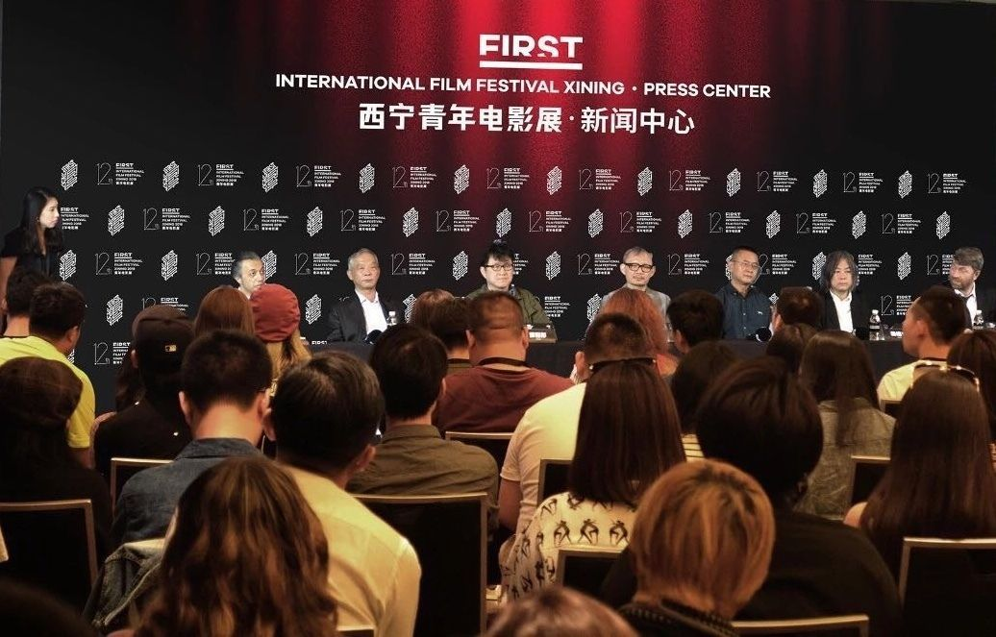第12届影展评委会阵容

预选工作组下设剧情长片预选工作组、纪录片预选工作组、短片预选工作组，分别对参赛的剧情长片、纪录片、短片进行审阅。入围阶段的评委身份结构的组成也将更加多元，为影片评价提供丰富多元视角的角力，影片也将不再经历提名环节，评委会最终将从入围名单中决定获奖影片。

**官网报名为唯一入口**

**首次归列三个报名阶段**

竞赛征片时间的提前，给予评审工作组更为充裕的观看讨论时间，同时也为青年电影在抵达电影节的银幕之前提供了充盈的后期工作时间，不管是影片打磨，还是制片上尚需跟进的工作。

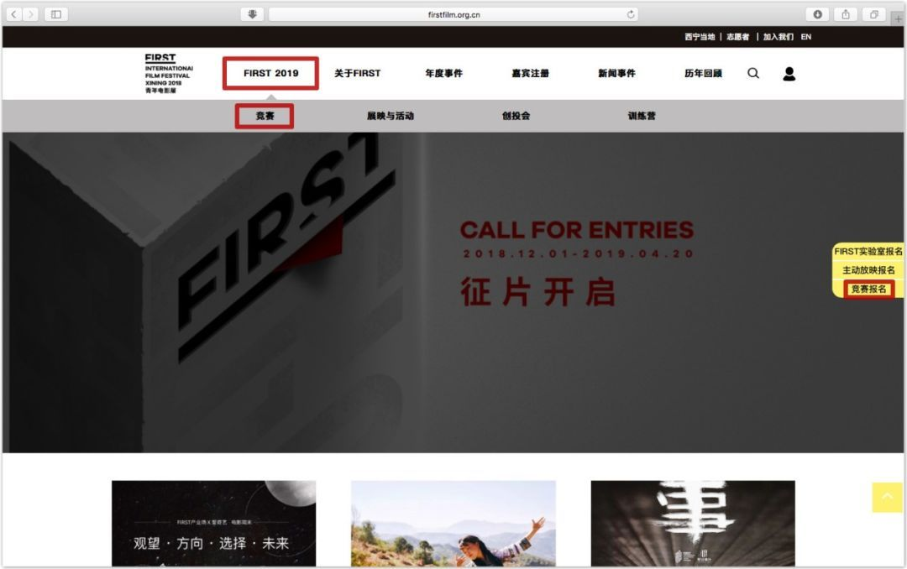

需要强调的是，**FIRST青年电影展官方网站，是青年电影人报名的唯一入口**，影展全新升级的官网也于12月1日同步上线，登录即可开始报名。第13届FIRST影展还**首次设置了早鸟、标准和延迟三个报名阶段**。某种程度上，呼应了竞赛征片时间提前的考量，考虑了新片拍摄、制作、后期相对较长的时间周期同时，也考虑到了在7月份电影节之前，影片可能需要完成的后期制片工作，给予每一部报名影片合理的入口空间。

**奖项开口收放有度**

**多向鼓励，包容与标准同行**

历年来不变的是，FIRST影展竞赛征片，**向2018年1月1日之后完成的剧情长、短片及纪录片作品开放征集，其中剧情长片须为该导演前三部剧情长片作品**。

不同的是，华语竞赛端的比重将适度扩充，评价重心进一步明晰。除了延续【最佳剧情长片】、【最佳导演】、【最佳演员】、【最佳纪录片】、【最佳艺术探索】、【一种立场】、【评委会大奖】、【最佳短片】八个奖项，还新设【最佳电影文本】，表彰富有创造力和探索勇气的影片编剧或著作者，短片部分设立【最佳实验短片】奖项用于鼓励先锋创作者。**国际部分竞赛影片，也有了新出口，有机会通过策展选择进入展映单元放映**。

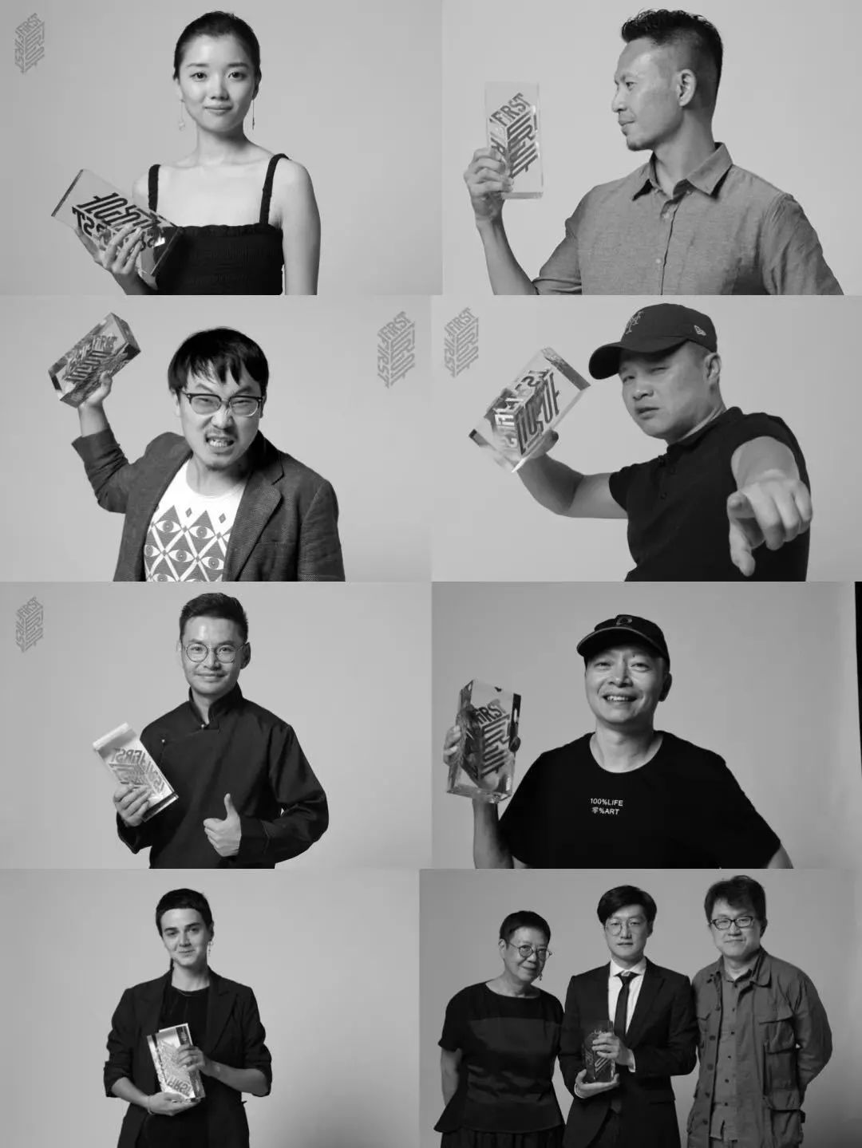FIRST“板砖”奖杯

除十个竞赛部分奖项，还**新设场外奖，让观众和影迷充分参与进电影评价**，增设【观众选择荣誉】，对当年的竞赛和展映影片同时开放。【年度面孔荣誉】表彰对青年电影、独立电影、艺术电影创作及市场生态环境做出积极改变、前瞻性引领或推动的影视幕后从业者。

**竞赛是硬核**

**成为青年电影坚实的起点**

此时此刻，FIRST影展竞赛或其他板块影片的故事，一直在延续着，最佳影片**《郊区的鸟》歩上了洛迦诺电影节、伦敦电影节和法国波尔多独立电影节等多个国际电影节的平台**；**刚刚结束香港亚洲电影节展映的《美丽》，已经又经历了希腊赛普洛尼基电影节和金马展映**；**《大象席地而坐》、《四个春天》、《暴雪将至》三部影片同时入围第54届金马后，各有斩获；《太行》《美丽》《旺扎的雨靴》《四个春天》等也即将在院线或网络展映**。​

​

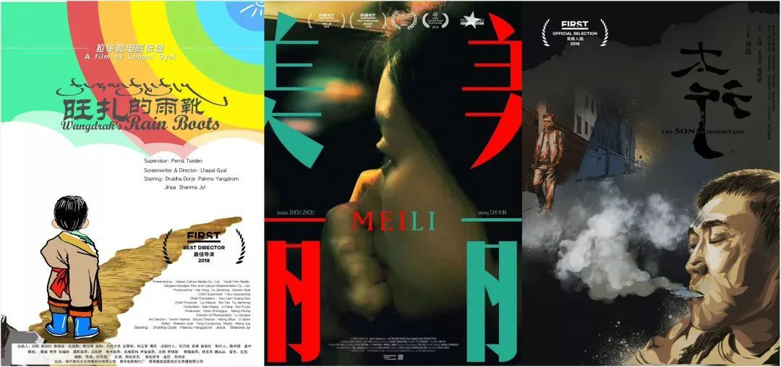

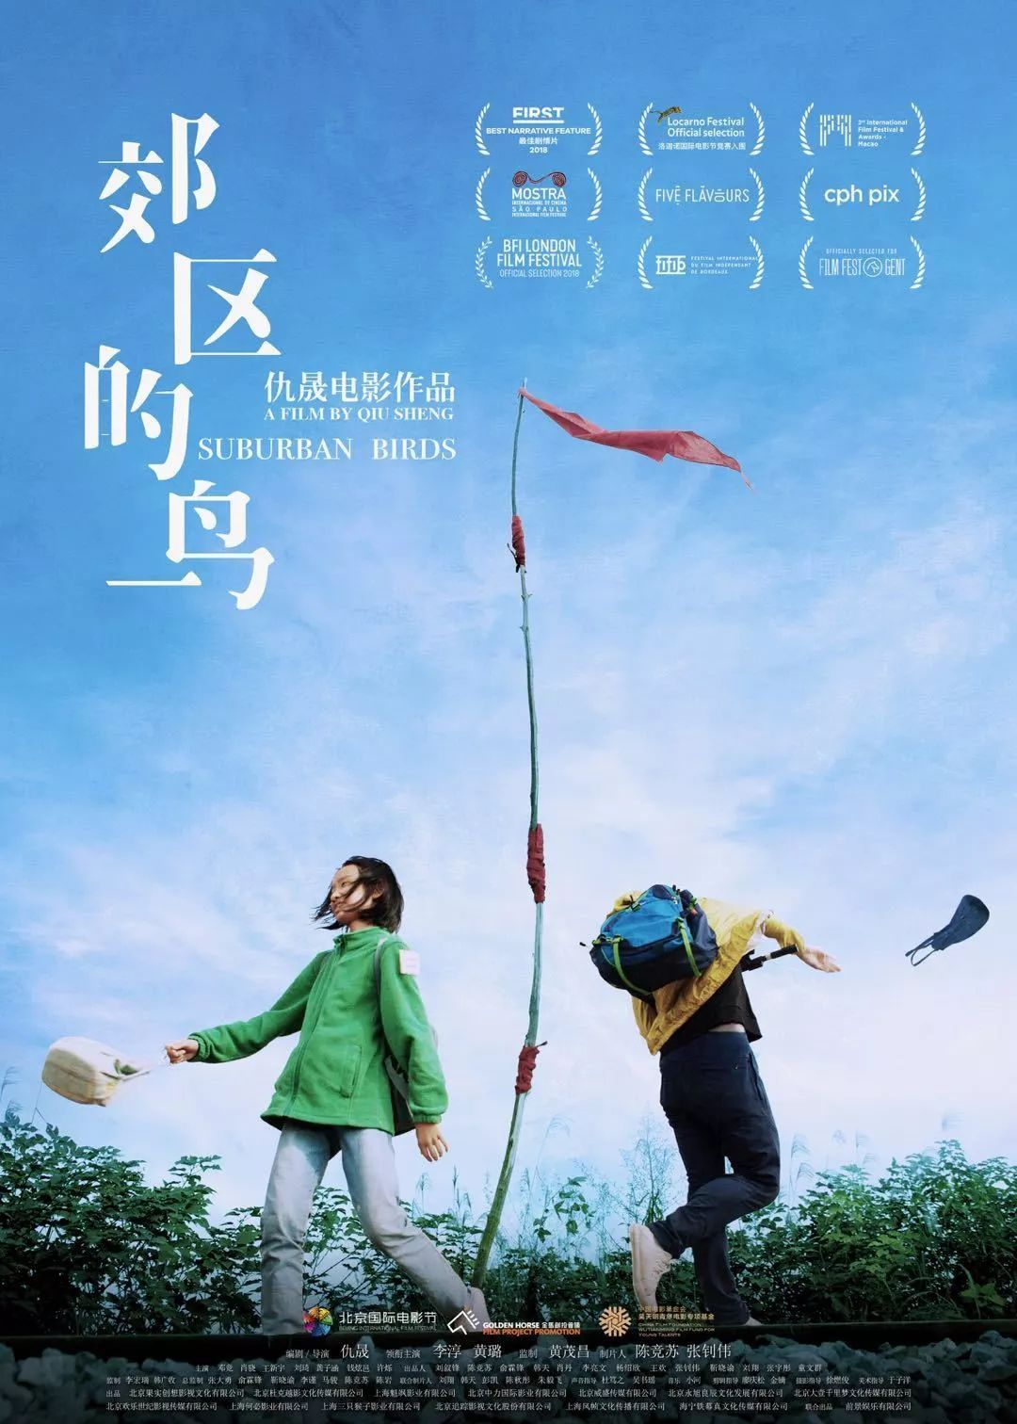

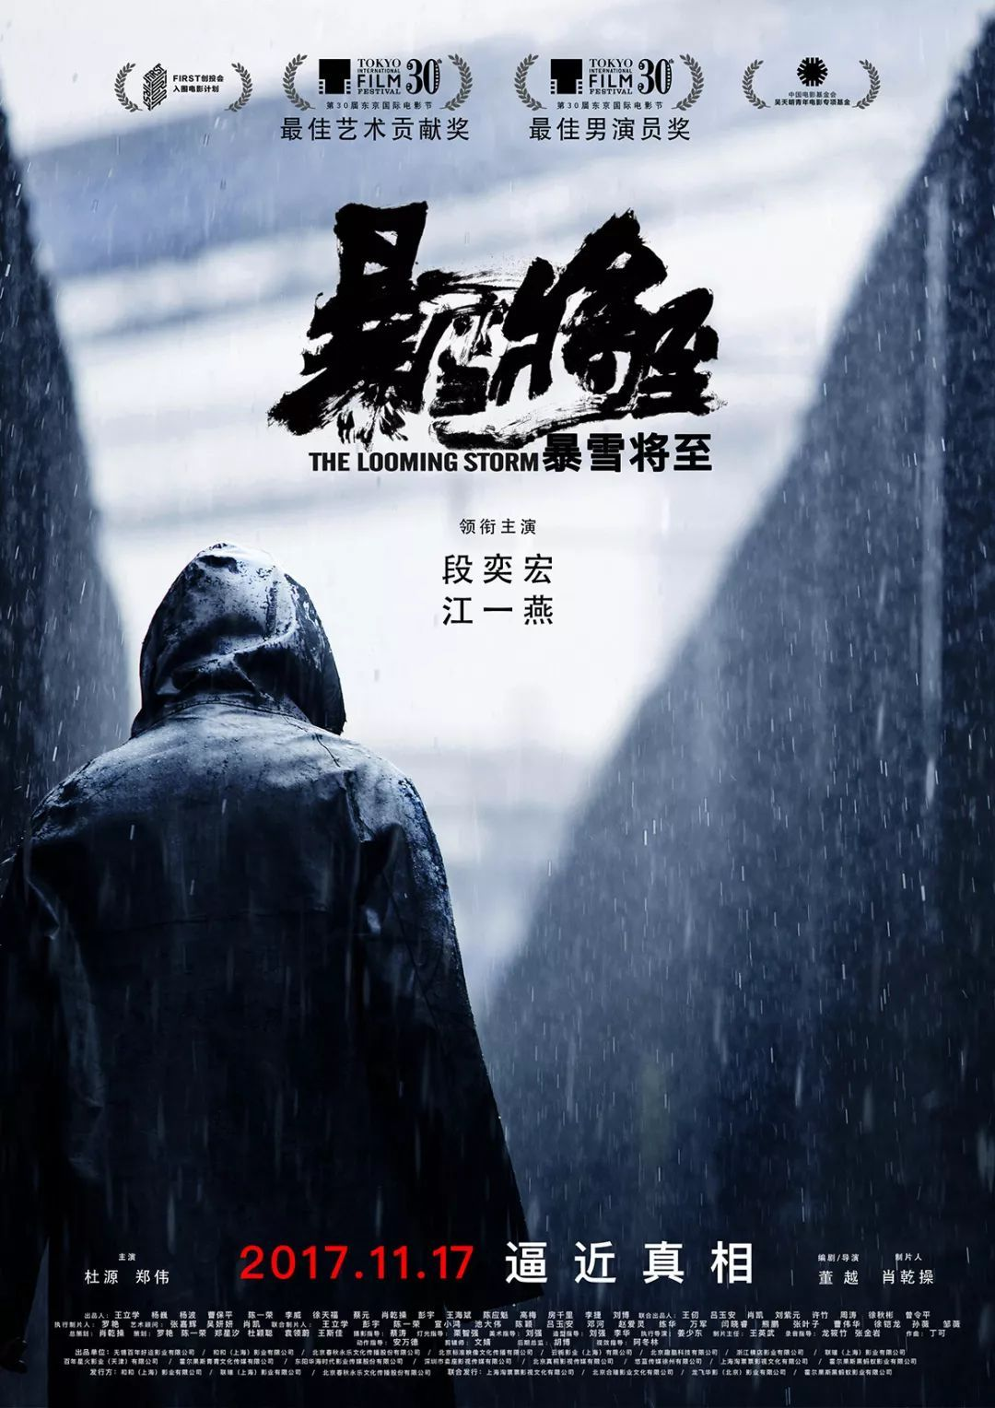

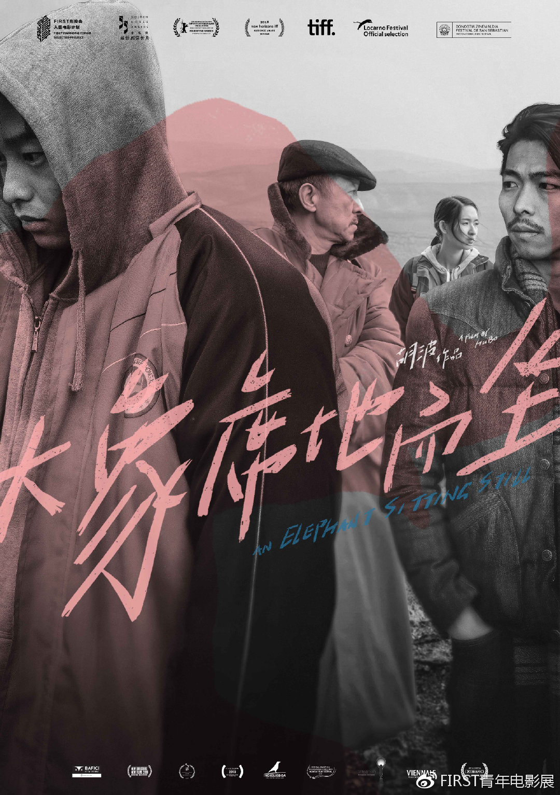

​

伴随着这些影片进入更国际化的评审视野，步入院线或者进入市场，FIRST似乎获取了更多的注视和讨论。但剥离这些，一个影展最硬核的本质依旧潜藏于其包容公允的评价体系。紧随着征片的开启，大使和评委会阵容也将陆续揭晓，他们最终将在2019年7月21日至30日的十天时间里，以客观公正的视角，见证新一批青年势力诞生。

**​**

**报名资格：**

**FIRST青年电影展竞赛向2018年1月1日之后完成的剧情长、短片及纪录片作品开放征集，其中剧情长片须为该导演前三部剧情长片作品。**

**​**

**报名方式：**

**FIRST青年电影展官网（www.firstfilm.org.cn）在线报名，登录完成报名流程。**

**​**

**报名时间：**

**2018年12月1日—2019年4月20日**

**早鸟报名：2018年12月1日——2019年2月20日 无需缴纳报名费用；**

**标准报名：2019年2月21日——3月30日 报名费用200元人民币；**

**延迟报名：2019年4月1日——4月20日 报名费用1000元人民币；**

**​**

**进入FIRST官网阅读竞赛章程（http://www.firstfilm.org.cn/render/simplePage?pageId=2），完成报名。**